 DIOCESI DI POZZUOLI 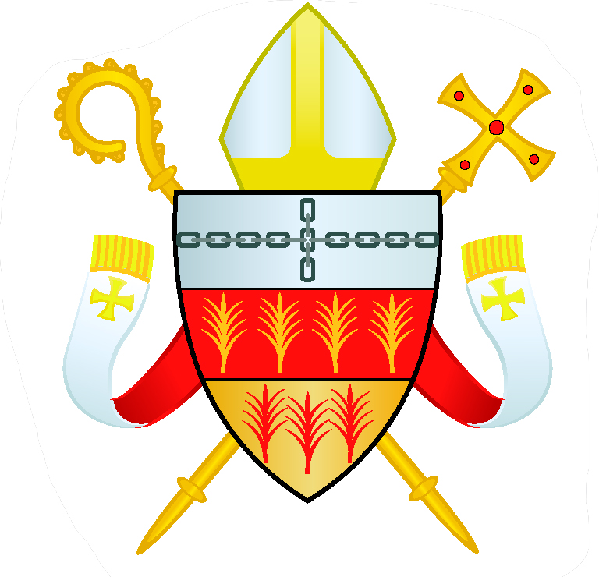

13 NOVEMBRE 2016



Santa Messa
a conclusione del Giubileo straordinario
della Misericordia

presieduta da
Sua Eccellenza Monsignor Gennaro Pascarella

Parrocchia Santa Famiglia - Pianura - ore 18.30

Per facilitare la partecipazione di tutti i sacerdoti,
le Sante Messe vespertine non saranno celebrate.

